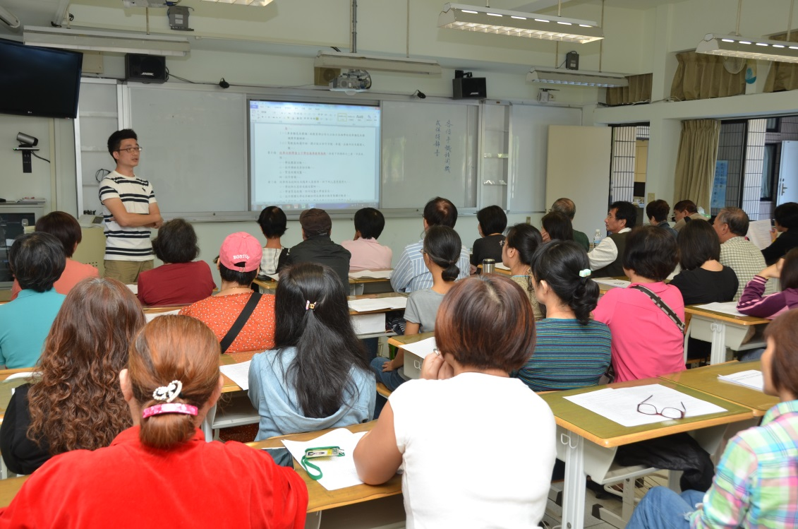 | 組長說明工作細則及相關規約。
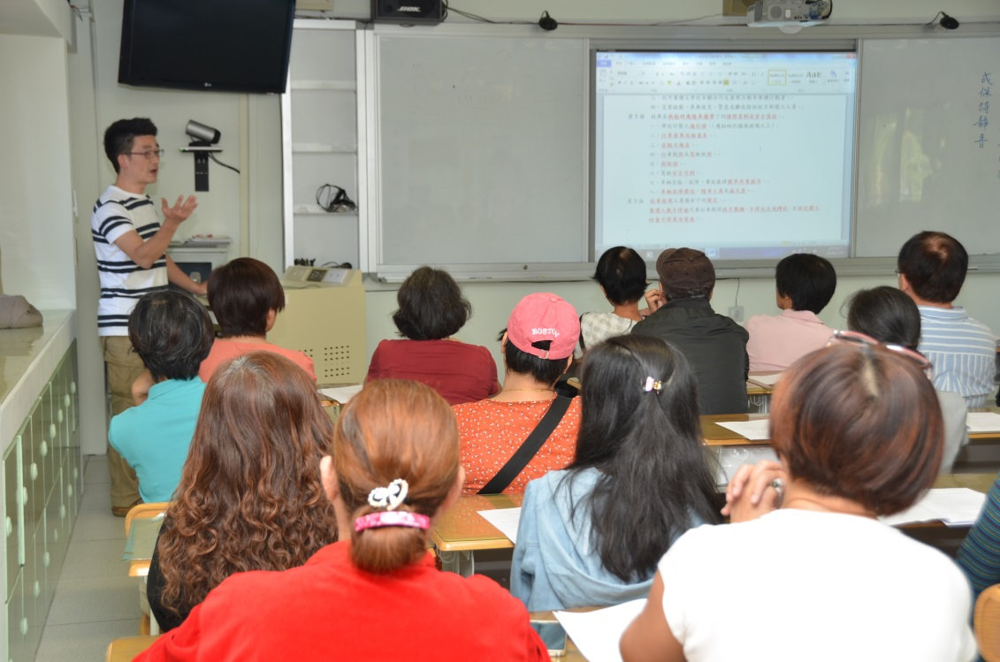 | 相關規約之布達及討論。
- 活動主題：交通車駕駛與隨車人員講習
- 活動日期：103年11月24日
- 活動地點：小學部大樓數位教室
- 活動說明：由校車車組人員對交通駕駛及隨隊人員進行工作說明。

